SERVIÇO PÚBLICO FEDERAL
MINISTÉRIO DA EDUCAÇÃO
INSTITUTO FEDERAL DE EDUCAÇÃO, CIÊNCIA E TECNOLOGIA DE
MATO GROSSO
CAMPUS AVANÇADO GUARANTÃ DO NORTE

NOME DO ALUNO(A)

TÍTULO
SUBTÍTULO

Guarantã do Norte-MT
Mês/ano
NOME DO ALUNO(A)

TÍTULO
SUBTÍTULO

Trabalho de Conclusão de Curso apresentado ao Instituto Federal de Educação, Ciência e Tecnologia do Mato Grosso – Campus Avançado Guarantã do Norte objetivando a obtenção do grau de Bacharel/Licenciado/Tecnólogo em (Curso).
Orientador(a):
Coorientador(a):

Guarantã do Norte-MT
Mês/ano
FICHA CATALOGRÁFICA

Gerada pelo Sistema de Geração de Ficha Catalográfica
Instituto Federal de Educação, Ciência e Tecnologia de Mato Grosso

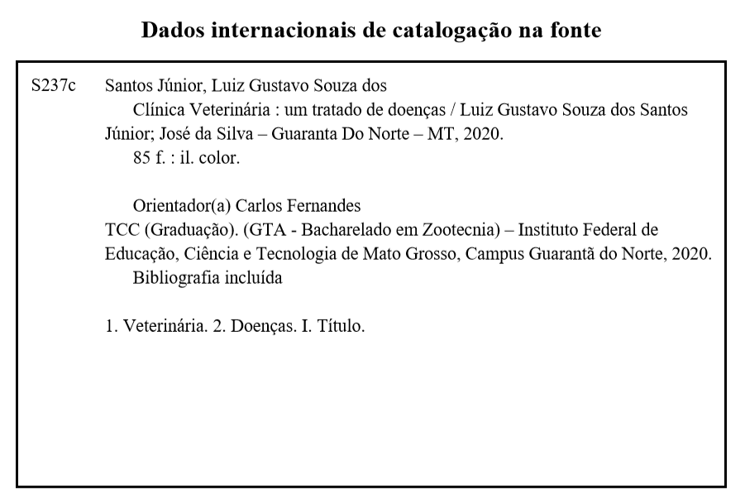

NOME DO ALUNO(A)

TÍTULO
SUBTÍTULO

Trabalho de Conclusão de Curso apresentado ao Instituto Federal de Educação, Ciência e Tecnologia do Mato Grosso – Campus Avançado Guarantã do Norte objetivando a obtenção do grau de objetivando a obtenção do grau de Bacharel/Licenciado/Tecnólogo em (Curso).
Orientador(a):
Coorientador(a):

Aprovado em: ___/___/___________

BANCA EXAMINADORA

___________________________
Profª. Dra. Ana Maria de Araujo
IFMT/Campus Avançado Guarantã do Norte
Orientadora

___________________________
Prof. Me. Álvaro Ferrante
IFMT/Campus Avançado Guarantã do Norte
Avaliador

___________________________
Prof. Me. Salvador Fernandes
IFMT/Campus Avançado Guarantã do Norte
Avaliador
DEDICATÓRIA (opcional – não é necessário título)

“A dedicatória, é onde o autor presta uma homenagem ou dedica seu trabalho a uma ou mais pessoas. Seu uso é opcional e deve constar depois da folha de aprovação”.

AGRADECIMENTO

Agradeço primeiramente ao IFMT – campus avançado Guarantã do Norte pela oferta do conhecimento científico por meio dos docentes do Curso de Bacharelado em Zootecnia.
Agradeço aos meus amigos da turma de Direito pela acolhida e companheirismo na lida acadêmica.
À Coordenação de curso pelas políticas de incentivo à produção acadêmica e inserção social.
A meus familiares que estavam a meu lado o tempo todo.

EPÍGRAFE (opcional)

“Elemento opcional e deve ser inserido após os agradecimentos. A epígrafe é utilizada por autores que preferem na abertura do trabalho, mencionar uma citação relacionada ao tema estudado. É imprescindível sempre indicar a autoria e a fonte completa da citação conforme a norma NBR 10520”.
LISTA DE ILUSTRAÇÕES
(Obrigatório a partir de 10 ilustrações)

LISTA DE QUADROS E TABELAS
(Obrigatório a partir de 10 quadros e tabelas)

LISTA DE ABREVIAÇÕES E SIGLAS
(Obrigatório a partir de 10 abreviações e siglas)

LISTA DE SÍMBOLOS E UNIDADES DE MEDIDAS
(Obrigatório a partir de 10 símbolos e unidades de medidas)

SUMÁRIO

1 INTRODUÇÃO 14

2 REVISÃO DE LITERATURA 15
2.1 Formatação da seção secundária no Trabalho de Conclusão de Curso 15
2.2 Sequência de apresentação 15
2.2.1 Formatação da seção terciária no Trabalho de Conclusão de Curso 16
2.3 Formas de apresentação de figuras no Trabalho de Conclusão de Curso 16
2.4 Formas de apresentação de tabelas no Trabalho de Conclusão de Curso 16

3 MATERIAL E MÉTODOS 18

4 RESULTADO E DISCUSSÃO 19

5 CONSIDERAÇÕES FINAIS 20

REFERÊNCIAS 21

APÊNDICES 22

ANEXOS 23

VALE, Gleiciane Lopes de Barros. Levantamento das etnovariedades de mandioca (Manihot esculenta, Crantz) cultivada pelos produtores da APROFERA. Trabalho de Conclusão de Curso (Bacharelado em Zootecnia) – Instituto Federal de Educação, Ciências e Tecnologia de Mato Grosso Campus Guarantã do Norte. Guarantã do Norte -MT, 2015. 100p.

Resumo
A mandioca é uma espécie encontrada na maioria das propriedades rurais, em especial, nas pequenas unidades de produção. Objetivou-se nesse estudo levantar e identificar as etnovariedades de mandioca cultivadas pelos produtores da APROFERA (Associação de Produtores Rurais e Feirantes do P.A Independente I), bem como caracterizar sua forma de produção. Para o desenvolvimento do trabalho foram entrevistados 29 produtores associados na APROFERA. A metodologia utilizada durante a pesquisa foi a qualitativa, cujas as entrevistas foram feitas utilizando um questionário semiestruturado com perguntas abertas e fechadas entre os meses de janeiro a maio de 2014. Foram coletadas amostras de cada etnovariedade encontrada, sendo essas folhas adultas, caule e raízes, a fim de documentar por meio de fotografias os resultados da pesquisa e facilitar as comparações quando submetidas à classificação com os descritores morfológicos. Foram encontradas 27 etnovariedades comuns, cultivadas por quase todos os produtores e 11 distintas e exclusivas a algumas propriedades, no total de 37, o que representa um riquíssimo acervo agrícola. As etnovariedades mais encontradas foram as popularmente denominadas de “pão” e “menina”. Outra prática interessante é que 9,09% utilizam cobertura morta entre as plantas de mandioca e fazem o uso intensivo do solo. O que pode ser percebido, no entanto é que dentre os produtores que sobrevivem da atividade agrícola, a mandioca aparece como fonte de renda em grande parte das propriedades, o que mostra a importância dessa raiz para a agricultura familiar.

Palavras-chave: Agricultura familiar. Conhecimento popular. Descritores morfológicos.

VALE, Gleiciane Lopes de Barros. Survey of cassava landraces (Manihot esculenta, Crantz) APROFERA cultivated by producers. Undergraduate final work (Animal Science) Federal Institute of Education Sciences and Mato Grosso Technology Campus Guarantã do Norte. Guarantã do Norte -MT, 2015. 100p.

Abstract

Cassava is a species found in most rural properties, especially in small production units. The objective of this study was to identify and identify the varieties of manioc cultivated by the producers of APROFERA (Association of Rural Producers and Market Professionals of P.A Independente I), as well as to characterize their production methods. For the development of the work, 29 associated producers were interviewed at APROFERA. The methodology used during the research was the qualitative one to which the interviews were done using a semistructured questionnaire with open and closed questions between January and May 2014. Samples of each ethnovarity were collected, being these adult leaves, stem and roots , In order to document the results of the research and facilitate the comparisons when submitted to classification with the morphological descriptors. There were 27 common ethno-varieties, cultivated by almost all the producers and 11 distinct and exclusive to some properties, of a total of 37, representing a very rich agricultural heritage. The most common ethno-varieties were the so-called "bread and girl". Another interesting practice is that 9.09% use mulch between cassava plants and make intensive use of the soil. What can be perceived, however, is that among the producers that survive the agricultural activity, cassava appears as a source of income in most of the properties, which shows the importance of this root for family agriculture.

Keywords: Family agriculture. Morphological descriptors. Popular knowledge.

1 INTRODUÇÃO

Recomenda-se que o trabalho seja escrito na forma impessoal: Ex.: pretende-se, espera-se, busca-se... deve ser evitado... pretendo, espero, busco, assim como, pretendemos, esperamos, buscamos... (ISKANDAR, 2006)
Deve ser escrita por último.
Deve fazer uma apresentação de sua pesquisa, de forma a despertar no leitor o interesse pelo tema pesquisado.
Deve conter no mínimo:
- Breve contextualização sobre o assunto (tema);
- Objetivos/questão norteadora/motivos que o levaram a pesquisar sobre o assunto;
- Apresentação dos capítulos.

2 REVISÃO DE LITERATURA

2.1 Formatação da seção secundária no Trabalho de Conclusão de Curso

O professor de ciências deve usar a experimentação como um recurso metodológico que facilite a aprendizagem de seus alunos, tendo a importante função de planejar atividades práticas para facilitar a compreensão dos conteúdos teóricos aos alunos, estimulando-os a questionar, responder e observar.
Segundo Piaget, os estudantes adquirirem muito mais conhecimento através de situações concretas, e as experimentações constituem um grande instrumento de
aprendizagem, pois através delas os alunos observam, pensam e agem. Cruz (2008, p.6) já defendia que não deve se tratar de apresentar experimentações prontas, onde o aluno irá somente seguir etapas pré-determinadas, repetindo receitas, deve-se sim, propiciar situações problema na qual ele irá formular hipóteses com oportunidade de testá-las.
.
.
.
.
.

2.2 Sequência de apresentação

Melípona é um género de abelhas da tribo Meliponini (sem ferrão ou com ferrão atrofiado), que se encontra difundido em áreas quentes dos neotrópicos, de Sinaloa e Tamaulipas (México) a Tucumán e Misiones (Argentina). "Quantidades diárias de proteínas, carboidratos, vitaminas, sais minerais e água, são encontrados no pólen e mel, os quais compõem a dieta indispensável para o desenvolvimento das colônias‖ (COUTO; COUTO, 1997).

.
.
.
.
.

2.2.1 Formatação da seção terciária no Trabalho de Conclusão de Curso

Durante o desenvolvimento do projeto, um dos objetivos era também construir melgueiras (caixas de madeira) para abrigar um enxame de abelhas sem ferrão que ganhamos de um apicultor e esta abrigada em uma árvore no bosque da escola, porém ainda não foi possível, pois não conseguimos uma pessoa para nos ajudar nessa construção. Mas estamos engajados para que todo o objetivo do projeto seja totalmente satisfatório.

2.3 Formas de apresentação de figuras no Trabalho de Conclusão de Curso

Figura 1. Visão aérea do campus avançado Guarantã do Norte – MT, 2019.
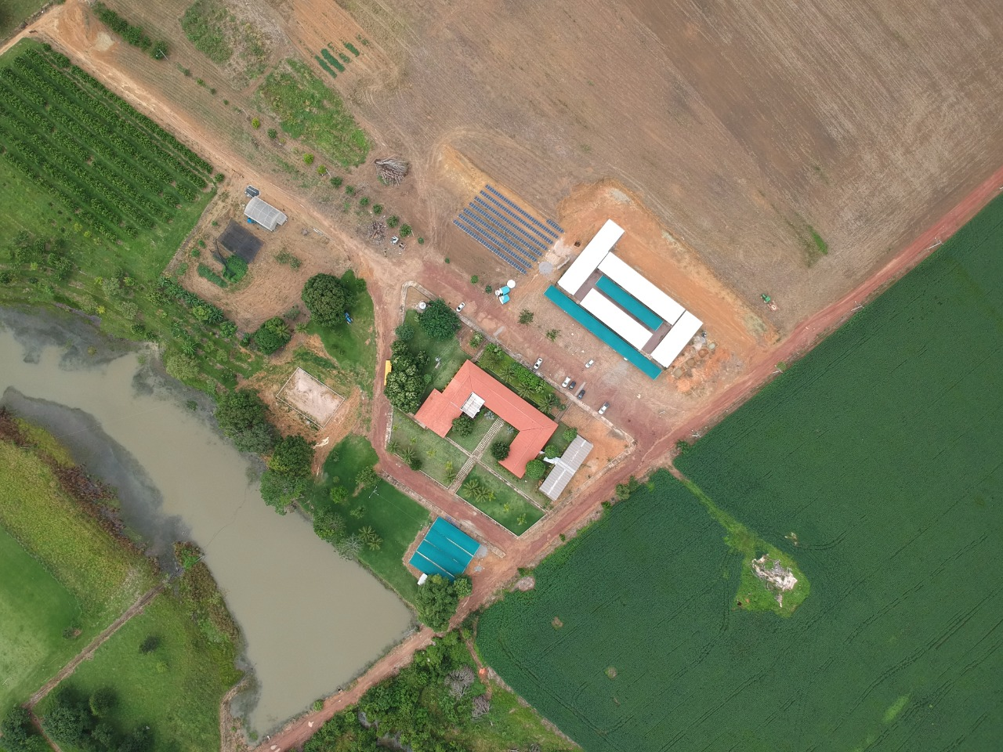
Fonte: Acervo pessoal do Prof. Lucas Mera

2.4 Formas de apresentação de tabelas no Trabalho de Conclusão de Curso

Tabela 1. Número de alunos matriculados nos cursos ofertados no IFMT – Campus Avançado Guarantã do Norte no ano letivo 2020/1.
Cursos | Número de alunos | Contribuição (%)
Bacharelado em Zootecnia | 80 | 20
Licenciatura em Ciências da Natureza com Habilitação em Biologia | 100 | 25
Tecnologia em Agroindústria | 65 | 16
Técnico em Agropecuária Integrado ao Nível Médio | 160 | 40
Total | 405 | 100

3 MATERIAL E MÉTODOS

Este tópico do trabalho é o que abrange maior número de itens, pois responde às seguintes questões: Como? Com quê? Onde? Quanto? (LAKATOS; MARCONI, 2003, p. 221). Inclui a explicação de todos os procedimentos que foram necessários para a execução da pesquisa, entre os quais, destacam-se: o método, ou seja, a explicação da opção pela metodologia e do delineamento do estudo, amostra, procedimentos de coleta de dados, bem como, os processos utilizados para a análise de dados.
Pode-se considerar que a descrição do material e métodos tem dois objetivos principais: conferir credibilidade aos seus resultados e permitir reprodutibilidade do experimento. O leitor e os outros pesquisadores da mesma área de conhecimento não podem ter dúvidas de que a melhor metodologia disponível foi utilizada e que os resultados são autênticos. São resultados de qualidade (qualidade de dados). A “matéria-prima” utilizada na pesquisa tem que ser identificada pelos leitores, ou seja, o leitor não pode ter dúvidas quanto ao material utilizado na pesquisa. Não há necessidade de descrever detalhes.

4 RESULTADO E DISCUSSÃO

Neste tópico apresenta-se os resultados obtidos com a pesquisa desenvolvida descrito em constante diálogo com os autores que embasaram a pesquisa, bem como com os sujeitos envolvidos.
A discussão não pode ser uma mera repetição da apresentação dos resultados. A interpretação e a explicação dos resultados devem surgir de forma lógica. Deve-se apresentar uma confrontação dos resultados da pesquisa com os de outros pesquisadores. Uma pesquisa tem sempre um custo elevado. Portanto, não economize na interpretação... estude profundamente a literatura disponível e explore seus dados em tudo o que for possível. Mostre que você conhece os conceitos fundamentais do assunto pesquisado e que sabe usá-los para entender e explicar os resultados ou, até mesmo, formular hipóteses.

5 CONSIDERAÇÕES FINAIS

Elemento textual onde são apresentados os resultados conclusivos da pesquisa, abordagens sistêmicas sobre os objetivos e hipóteses, sendo facultado a apresentação de propostas e outros instrumentos que o autor julgue importante para a apresentação.
Deve constar uma posição sobre o estudo realizado. Foi relevante para a ciência? Como pode contribuir para a melhoria do conhecimento científico? Apresentam-se as conclusões referente aos objetivos. É o espaço de reflexão do autor no contexto de seu trabalho.

REFERÊNCIAS

AGUIAR, E. B. Produção e qualidade de mandioca de mesa (Manihot esculenta, Crantz) em diferentes densidades populacionais e épocas de colheita (Dissertação de Mestrado agricultura Tropical e Subtropical). Campinas-SP, Instituto Agronômico de Campinas. Julho de 2003. 90p.

BRITO, Edson Vianna, et al. Imposto de renda das pessoas físicas: livro prático de consulta diária. 6. ed. atual. São Paulo: Frase Editora, 1996. 288 p.

BRASIL. Ministério do Trabalho. Secretaria de Formação e Desenvolvimento Profissional. Educação profissional: um projeto para o desenvolvimento sustentado. Brasília: SEFOR, 1995. 24 p.

DIAGNÓSTICO do setor editorial brasileiro. São Paulo: Câmara Brasileira do Livro, 1993. 64 p.

ESPOSITO, I. et al. Repercussões da fadiga psíquica no trabalho e na empresa. Revista Brasileira de Saúde Ocupacional. São Paulo, v. 8, n. 32, p. 37-45, out./dez. 1979.

GIL, Antonio Carlos. Didática do ensino superior. São Paulo: Atlas, 2006.

LEDO, C. A. S.; ALVES, A. A. C.; SILVEIRA, T. C.; OLIVEIRA, M. M.; SANTOS, A. S.; FILHO, L. F. Q. T. Caracterização morfológica da coleção de espécies silvestres de Manihot (Euphorbiaceae – Magnoliophyta) Embrapa Mandioca e Fruticultura, 2011 – (Boletim de Pesquisa e Desenvolvimento) Cruz das Almas BA.

MALOFF, Joel. A internet e o valor da "internetização". Ciência da Informação, Brasília, v. 26, n. 3, 1997. Disponível em: <http://www.ibict.br/cionline/>. Acesso em: 18 maio 1999.

NORTON, Peter; AITKEN, Peter; WILTON, Richard. Peter Norton: a bíblia do programador. Tradução: Geraldo Costa Filho. Rio de Janeiro: Campos, 1994. 640.

SÓDERSTEN, Bo; GEOFREY, Reed. International economics. 3. ed. London: MacMillan, 1994. 714 p.

APÊNDICES

(Quando houver)

ANEXOS

(Quando houver)

